臺北市立松山高中九十六學年度第一學期期末考二年級社會組地理試卷
一、單選題 (每題2分)
1. 非洲西南部為乾燥的納米比沙漠，降雨量極少，全年平均雨量未達50公釐。請問該地區形成沙漠氣候，和下列哪
些因素的關係最為密切？(甲)西風背風坡；(乙)副熱帶高壓籠罩；(丙)本吉拉涼流流經；(丁)位居內陸。 (A)甲乙 (B)丙丁 (C)甲丁 (D)乙丙。
2. 位在南美洲沿海的漁場，是少見的鯷魚盛產區，因此沿海秘魯等國的漁業活動皆相當興盛。請問形成東南太平洋
漁場的有利條件，和下列哪些要素關係較大？(甲)西風吹拂海面；(乙)信風影響洋流；(丙)沿海大陸棚廣；(丁)底層海水湧升；(戊)太平洋海面上升。 (A)甲丙 (B)乙戊 (C)乙丙 (D)乙丁。
3. 南美洲面積廣大，約占全球陸地總面積12%。而該地區的氣候受到當地自然環境的影響，形成不同的氣候區。請問南美洲各地的氣候分布中，以下列何條虛線所劃分出來的地區年均溫最低？
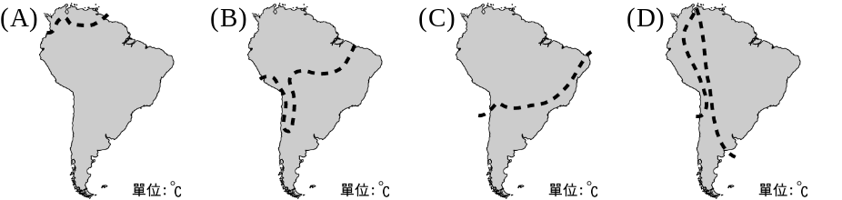
4. 拉吉夫為印度半島上的居民，他說道：「當地氣候特色為一年四季皆相當寒冷，尤其是東北季風來襲時，經常颳起陣陣暴風雪，只能躲在家中，等到惡劣天氣過去，才能再趕牲畜出去吃草。因此當地人所編織的羊毛衣禦寒效果極佳，成為當地少有的出口品。」根據拉吉夫的敘述判斷，其居住的地區應為下列何者？ (A)北部高山 (B)東部平原 (C)西部平原 (D)南部高原。
5. 1964年，埃及在尼羅河上游興建大型的亞斯文高壩，對當地進行了數千年的傳統農業活動產生變化，雖然爲當地
提供了穩定的水源，但也造成相關問題。請問，亞斯文高壩興建後所造成的問題中，未包括下列何者？ (A)土壤
地力無法補充，缺乏氾濫的肥沃土壤 (B)化學肥料的使用，河中淡水漁業資源變少 (C)缺乏氾濫河水補充地下 水，造成地層下陷 (D)水壩湖泊蓄水，感染血吸蟲病的機會增大。
6. 孟加拉的水患相當頻繁，被稱為世界上水患最多的地區。幾乎每年定期發生的水患，為當地的居民及作物帶來浩劫。請問，該地區水患頻繁的原因和下列哪些因素的關係最大？(甲)三角洲地勢低平；(乙)沖積扇範圍廣大；(丙) 夏季東南季風帶來大量水氣；(丁)熱帶氣旋造成狂風暴雨。 (A)甲丁 (B)乙丙 (C)甲乙丁 (D)甲丙丁。
7. 大家熟悉的馬爾地夫。遺世獨立的自然環境，終年為太陽照拂，被稱為「地球上最後的樂園」。請問，這一連串珊
瑚礁島嶼的分布地區，呈現出當地的自然環境條件為： (A)終年暖流經過，群礁遍布 (B)島群地處低緯，海水清淺透澈 (C)終年太陽直射，火山發達 (D)板塊作用撞擊，年輕山脈高聳。
8. 曉明參加印第安文明12日遊，他先從美國洛杉磯到達墨西哥，欣賞阿茲特克文明的水上花園，接著到巴西體驗熱
帶雨林的原始生活，最後到阿根廷著名的伊瓜蘇大瀑布遊覽。請問他沿路上所經過的國家，其經濟活動依序為何？
(A)甲丙戊 (B)戊丙甲 (C)戊丁甲 (D)戊甲乙。
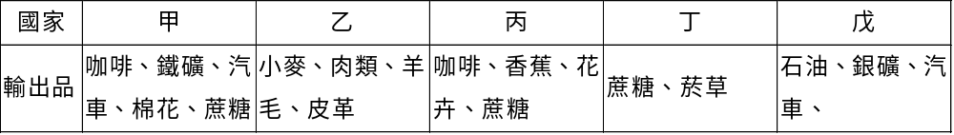
9. 王教授從google earth上觀看北非的衛星空照圖，發現該地區呈現一大片黃沙滾滾的荒涼景象，僅在東側及西南側地區有聚落分布，因此判斷該地區人口不均深受地理環境的影響。請問上文中該兩處地區有聚落分布的現象，與何種地理條件的影響關係最大？ (A)鐵路興建 (B)河川流經 (C)港口發達 (D)降雨量多。
10. 墨西哥市是古代阿茲特克文明的首都。生活於當地的居民多利用肥沃的土壤從事耕作，提供眾人充足糧食。請問
當地土壤肥沃的主要原因和下列何者的關係最大？ (A)河川沖積 (B)海水堆積 (C)火山作用 (D)石灰岩溶蝕。
11. 「非洲因為外人難以進入，因此早期被蒙上一層神祕色彩，又稱為『黑暗大陸』。當時許多來自海上的探險家，都 受阻於該地區平直陡峭、缺乏天然港灣的海岸，無法進入內陸。」根據上文判斷，非洲的海岸應該為下列圖中何
者？
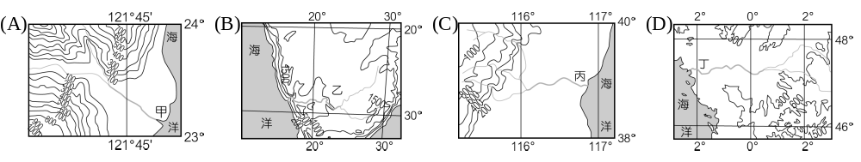
12. 西班牙人進入阿根廷後，將土地施以粗放的牧業活動。然而在十九世紀時，由於哪些因素的影響，該地區的農牧
產品得以大量外銷，成為重要的經濟來源？(甲)經濟組織成立；(乙)航空運輸發展；(丙)冷凍處理運輸；(丁)美國大
進口；(戊)歐洲市場需求。 (A)甲乙 (B)丙丁 (C)丙戊 (D)甲丁。
13. 小王觀察非洲的分層設色圖，發現該地區的分布特色多為大面積的相同顏色為主，僅少數地區出現小範圍的顏色 變化。請問，非洲境內哪一個地區所出現的分層設色圖，顏色變化最為明顯？ (A)撒哈拉盆地 (B)東非大裂谷 (C)剛果盆地 (D)尼羅河三角洲。
14. 通常較早形成的古老結晶岩層，因為受到長期的風化侵蝕等外部營力作用的影響，地表型態通常較為平坦。請問
下列中南美洲各地形區中，屬於古老岩層結構的共有幾項？(甲)亞馬孫盆地；(乙)巴西高原；(丙)安地斯山脈；(丁)
拉布拉他平原；(戊)圭亞那高地；(己)巴塔哥尼亞高原。 (A)3項 (B)4項 (C)5項 (D)6項。
15. 南亞由於歷史發展過程的影響，形成多元化的文化發展，也連帶使得當地的政治情況略為複雜，區域性衝突不斷。
其中位於印度西北邊境上有三個門，東側白門為印度的國門，西側紅門則為鄰國的邊境，而中間黃色的小門為兩
共用之門。每天兩國在此區升降旗的儀式較量，不意間已成為當地特色之一。請問，越過西側紅門將進入哪個國
的疆域？ (A)巴基斯坦 (B)阿富汗 (C)孟加拉 (D)尼泊爾。
16. 中南美洲的自然環境優越，礦藏相當豐富，然而經濟發展卻較為緩慢，多數國家工業並不興盛，與鄰近的北美洲
差異甚大。請問這和下列哪些因素的影響關係最大？(甲)氣候炎熱；(乙)勞力不足；(丙)殖民地式經濟；(丁)土地面 積不足；(戊)大地主制。 (A)甲乙丙 (B)丙丁戊 (C)乙丙丁 (D)丙戊。
17. 聯合國特派員前往印度巡察當地發展農業的現況，下列為該小組所觀察到的情況，請問何者最為正確？ (A)大
衛：「隨著印度工商業的快速發展，許多農村人口移入都市就業，生活水準普遍提高。」 (B)瑪莉：「因印度宗教 的影響，降低出生率的各項措施成效不佳，眾多的人口使當地盛產的稻產消耗殆盡。」 (C)布希：「印度地形平坦，土壤也相當肥沃。可惜生長季短，降雨量不足，因此造成嚴重的糧食供應問題。」 (D)湯姆：「印度每平方公里的耕地人口數高達1,615人，因此農業活動相當集約，單位勞工生產量大，可惜的是單位面積產量較小，因此造成窮困的生活型態。」
18. 中南美洲傳統上以農牧業活動為主，然而由於疆域南北距離極為狹長，故境內氣候多樣化，也形成不同的植物帶
分布。下表為境內某地區的氣溫、雨量分布特色，請問該地最適合生產下列何種作物？ (A)咖啡 (B)橡膠 (C)葡萄 (D)小麥。
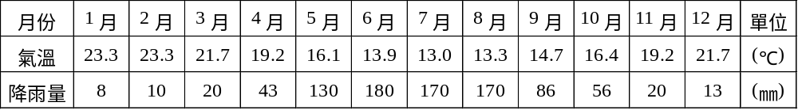
19. 史瓦濟蘭為我國在南部非洲的邦交國，其地理位置正好處於南非共和國的東部。根據駐紮當地的外交人員表示，該地區的氣候類型和臺灣有點類似，都是在炎熱的夏季時有充沛的降水，形成當地的雨季。請問，該地區主要的降雨成因為何？(甲)熱帶氣旋；(乙)東南信風；(丙)西南季風；(丁)暖流經過；(戊)地形阻擋；(己)滯留鋒面。 (A)甲丙丁 (B)乙丁戊 (C)乙戊己 (D)丙丁戊。
20. 我國的外交部長藉由參加國際經貿會議的機會，順道拜訪位於中南美洲的邦交國。他首先到訪中美地峽東側的宏都拉斯，之後轉往西側的薩爾瓦多。部長發現兩國位置相鄰而氣候也皆為濕熱有雨，傍晚是一天中最舒適的時候。請問此時部長出訪的時間最可能為下列何時？ (A)元旦 (B)萬聖節 (C)元宵節 (D)端午節。
21. 中南美洲的國家鄉村農民收入微薄，因而造成鄉村人口大量遷往都市，形成極高的都市化現象。請問，該地區的都市階層體系最接近下列何者？
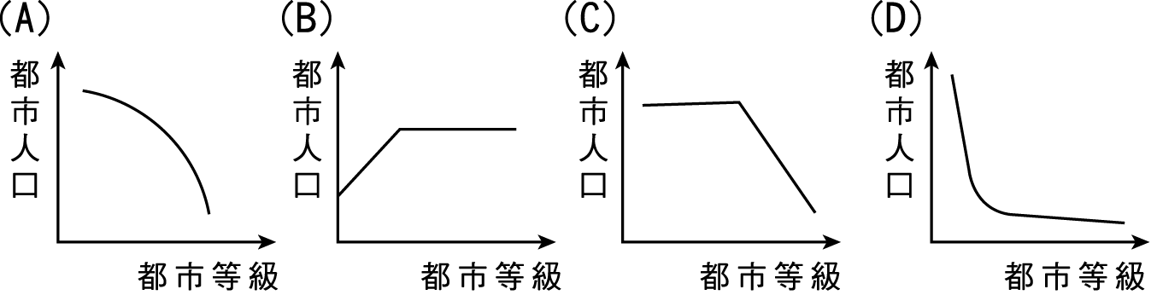
22. 在現今屬於高油價的時期，逐漸有汽車生產業者，想以各種替代能源來取代石油的角色，於是製造出油電混合車或以廉價的酒精來取代石油的車子。請問：若要投資生產汽車用的酒精生產，國際的投資客最可能到下列哪一個國家進行投資？ (A) 巴西 (B)印度 (C)阿根廷 (D) 委內瑞拉。
23. 下圖是撒赫爾地區沙漠化的示意圖，自1960年以來，撒赫爾區在下列哪些因素綜合影響下，使植被減
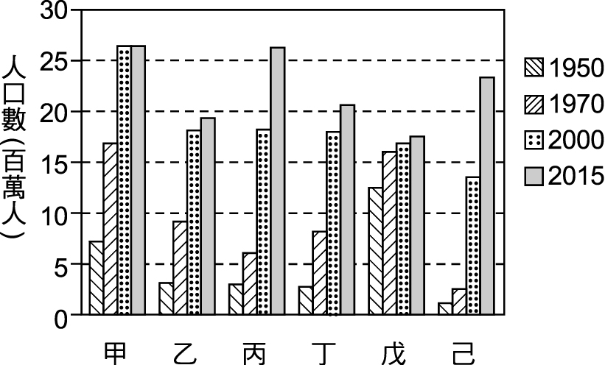
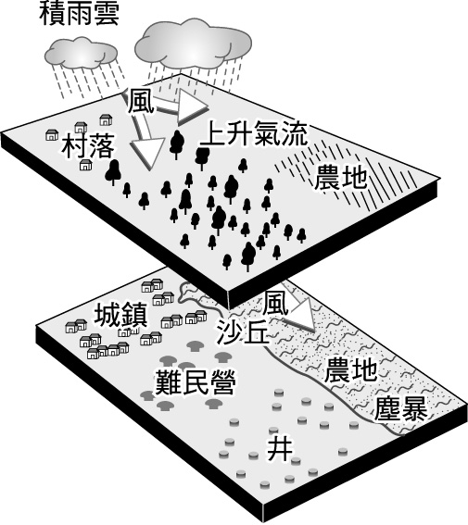
少而產生近似荒漠的景觀？(甲)降水很不穩；(乙)乾旱期變長；(丙)政府強迫內陸開發；(丁)畜產品需求增加；(戊)人口過多 (A)甲乙丙 (B)甲丙戊 (C)乙丙戊 (D)甲乙丁戊。
24. 已開發國家和開發中國家的都市化和都市人口成長階段不同。附圖是2000年世界前六大都市（甲～ 己），其1950年、1970年、2000年和2015年(推估)的人口柱狀圖。請問：上列哪一個圖形是西非大國奈及利亞首都－拉哥斯的人口成長情形？ (A)乙 (B)丁 (C)戊 (D)己。
25. 下圖是某地海岸的等高線地形圖（高度單位：公尺）。請問：圖內全部海岸中出現最高海崖的地方，其海崖高度可能達到幾公尺？ (A)75 (B)125 (C)175 (D)225。

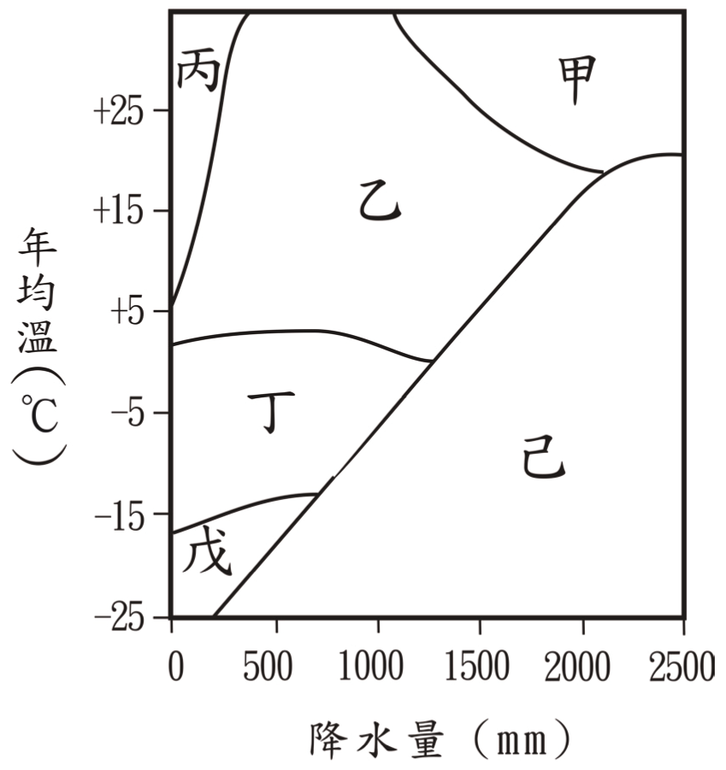
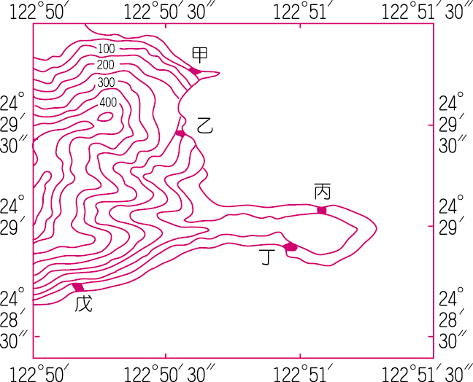
26. 上圖為物理風化與氣溫、降水的關係示意圖。圖中哪兩個區塊的物理風化作用最為盛行？ (A)甲、丙 (B)己、戊 (C)乙、戊 (D)丙、丁。
27. 下列哪些因素造成臺灣河川的河水大多流入海洋？ (甲)岩性脆弱；(乙)降雨型態；(丙)降雨季節分布；(丁)蒸發
量大；(戊)地形陡峻。 (A)甲乙丙 (B)甲丙丁 (C)乙丙戊 (D)丙丁戊。
28. 下列哪種堆積地形的特徵是大小混雜、稜角分明、沒有層理？ (甲)外洗平原 (乙)氾濫平原 (丙)三角洲 (丁)
冰磧平原 (戊)鼓丘 (己)沖積扇。 (A)丁戊 (B) 甲乙丙 (C) 丁戊己 (D) 甲丁戊
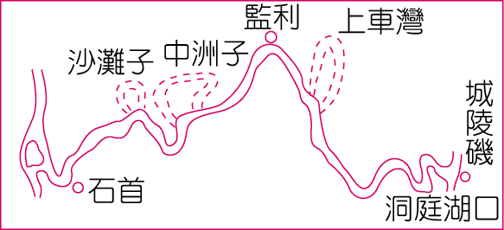
29. 右圖是長江河道的曲流圖，在圖中靠監利河岸的有關敘述有：
(甲)是滑走坡；(乙)河岸較對岸陡；(丙)當地附近可能形成牛軛湖；(丁)當地 比對岸更可能成為農田聚落分布之地；(戊)流速較對岸快。正確的有： (A)甲乙丙 (B)乙丙丁 (C)丙丁戊 (D)乙丙戊。
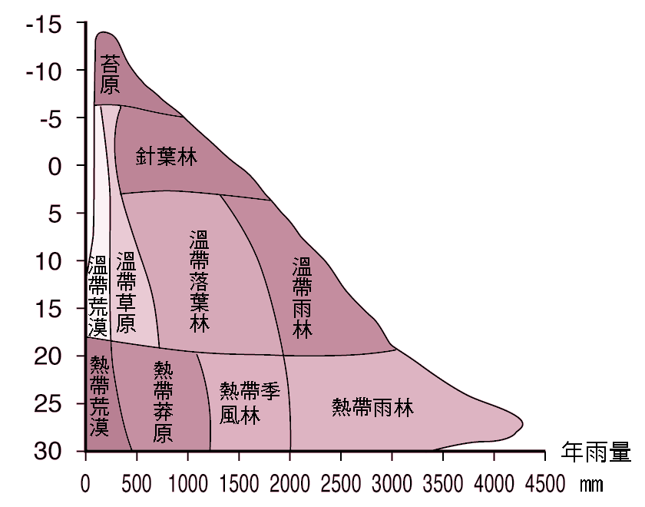
30. 臺灣下列諸地形的敘述，何者「錯誤」？ (A) 西南部的鯤鯓是海水作 用形成的 (B)東北部曲折的海岸是風化作用形成的 (C) 新草嶺潭屬山崩造成的堰塞湖 (D)蘇花公路沿線的海岸屬斷層崖。
31. 右圖為植被與氣溫、雨量的關係，下表為某地的氣溫和雨量資料，
年
均
溫
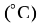
請判斷該地主要的植被為何？ (A)熱帶莽原 (B)熱帶荒漠
(C)熱帶季風林 (D)溫帶草原。

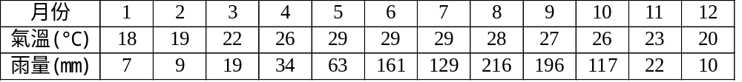

32. 在某段時間內，河川水位變化的曲線，稱為河川流量歷線，若在集水區山坡地大規模開發，則開發前後的河川流
量歷線，下列何者正確？
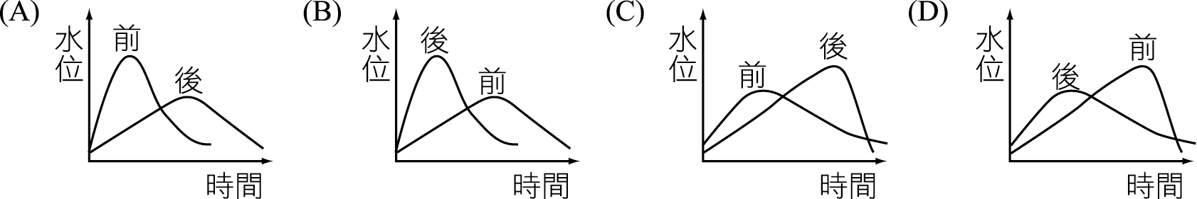

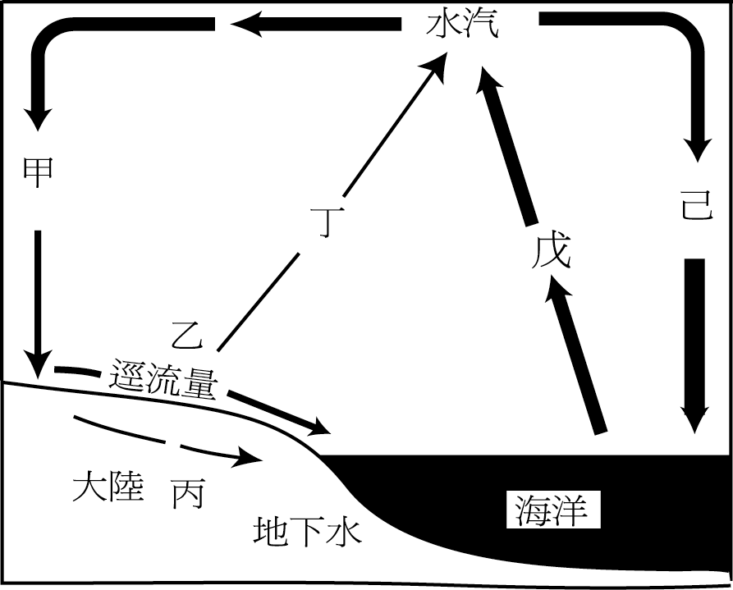
33. 右圖是一個水循環的模式圖。從圖中判斷下列等式，何者正確？ (A) 甲－乙＝丙＋丁 (B)戊＋己＝乙＋丙 (C)甲－丁＝戊＋己 (D)甲＋ 丙＝戊＋丁。

34. 近一百多年來，美國加州人口與產業活動均急遽成長，為了解決用水問題，境內各河川多興建了水壩，並大規模
抽取地下水，甚至還向鄰州借水，內華達山區一條提供孟洛湖（內陸湖）主要水源的河流，就曾經被大量引水這
些取水計畫可能會造成下列哪兩項環境問題？ (甲)河流供給海岸的總輸沙量明顯減少，海岸被侵蝕的可能性高；(乙)大規模抽取地下水灌溉農田，使海岸地帶地震頻率增加；(丙)引用內華達山脈冰河融化的水，使冰河前緣日益退縮；(丁)孟洛湖水位顯著下降，鹽度提高，造成嚴重的湖泊生態問題。 (A)甲乙 (B)乙丙 (C) 甲丁 (D) 丙丁。
35. 大雄於寒假之見聞：「在南斯拉夫，其地面上滿布著陷阱──石溝、豎井、落水洞、乾谷與奇形的山峰，而地底
下更隱藏著巨大而奇特的洞穴，岩洞中處處可見千姿百態的奇石世界，它們有的像山間竹筍、叢生的蘑菇，有則像下垂的冰柱，更甚者像擎天的大柱……。」請問大雄的推論： (甲)此地屬於「喀斯特地形」；(乙)地表與洞穴地形主要係受外營力作用；(丙)與黃土成因相似，物理風化盛行；(丁)古代應是溫暖的深海；(戊)臨時侵蝕基準為海平面；(己)若欲發展農業注意排水問題。正確的有幾項？ (A)2 (B)3 (C)4 (D)5 項。
◎. 南亞面積相當廣大，境內土地接近80%的面積利於從事農業耕作，然而卻因為各地自然環境不一，其農業發展
的特色各不相同。請回答下列問題：
36. 印度半島中，大約70%的人從事農業相關活動，各地農作隨自然環境差異而有所不同。下圖為該地區三種主要
作物的分布圖，其依序為哪些重要的農作物？ (A)稻米、棉花、小麥 (B)茶葉、稻米、小麥 (C)稻米、小麥、棉
花 (D)小麥、茶葉、黃麻。
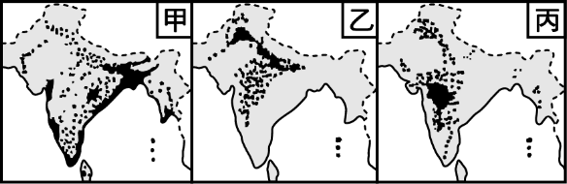
37. 印度半島爲增加農作物的產量，因此興建大量的灌溉設施以增加耕地。這種農業耕作方式在下列何種氣候環境
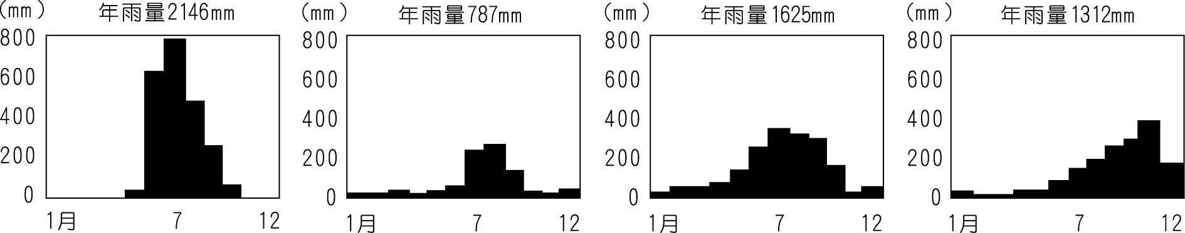
下，最容易產生土壤鹽鹼化的現象？
(A) (B) (C) (D)

◎ 印度早期受殖民經濟的影響，經濟狀況不佳，然而近年由於國內政策積極朝向打造亞洲矽谷的方向前進，已成為
資訊產業的明日之星。請問：
38. 印度的資訊產業以軟體工業著名，主要因為該地的地理位置之利。目前印度利用何種地理特性，成為歐美國家重
要的軟體產業合作夥伴？ (A)氣候條件優良 (B)經度時區位置 (C)地勢平坦廣大 (D)海陸交通方便。
39. 目前印度哪個都市因為科技產業發展良好，因此又被稱為「印度矽谷」？ (A)德里 (B)孟買 (C)加爾各答 (D)
邦加羅爾。
◎. 下圖為非洲簡圖，某探險家於七月份自A地騎著駱駝出發，沿著圖上直線旅行至B地時，已是十二月份。試問：
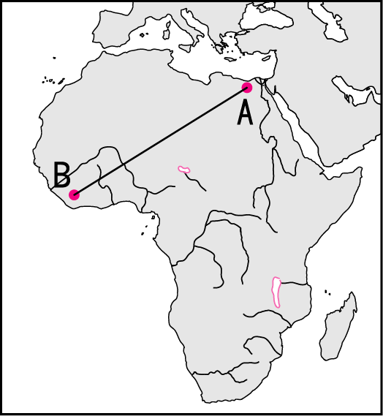
甲
乙
丙
丁
戊
40. 當探險家抵達B地時，當時的風向最可能為何？ (A)東北風 (B)西南風 (C)西北風 (D)東南風。
41. 探險家沿路會經過哪些個國家：(甲)馬拉威 (乙)索馬利亞 (丙)布吉納法索 (丁)聖多美普林西比 (戊)賴比瑞亞
(己)利比亞 (庚)肯亞。請以代號列出來。 (A)甲丙丁 (B)乙戊庚 (C)丙戊己 (D)甲乙丙己。
42. 非洲某國家的氣候資料如下表所示，請問，在此氣候環境下，最可能為圖上哪條河川的分布區域？ (A)甲 (B)
乙 (C)丙 (D)丁 (E)戊 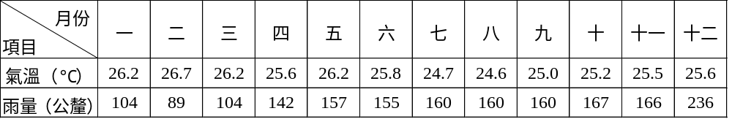
◎. 非洲國家的主要出口貿易貨品各不相同，形成區域的發展特色。下圖為某國對外貿易的主要產品。請根據圖中資
料回答問題：
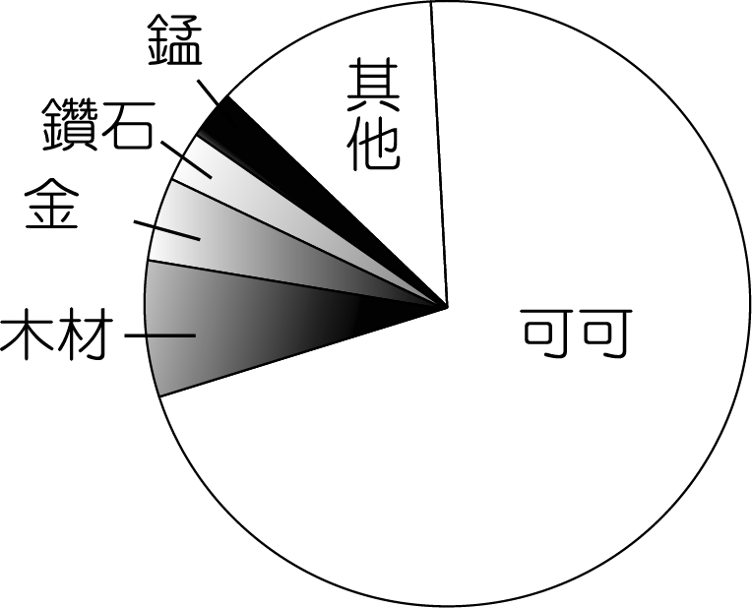
43. 根據圖中對外貿易商品的種類加以判斷，該圖資料最可能是非洲的哪個國家？ (A)埃及 (B)肯亞 (C)南非 (D) 迦納。
44. 下列何者特性無法從圖中加以判斷？ (A)第一級產業活動為主 (B)國內經濟受國際市場價格波動影響 (C)產
業結構以生產熱帶栽培業為主 (D)對外貿易形成順差。
◎. 南美洲高大的安地斯山為海陸板塊活動撞擊所形成，地勢雄偉高大，影響當地發展甚大。請問：
45. 南美洲的發展過程中，由於區域發展不均經常出現人口過度集中於都市的現象，因此形成貧民窟等社會問題，也造成國家發展的不利條件。請問圖(一)中哪個地區的設立，主要為抒緩該國主要都市人口過於集中的問題？ (A)甲 (B)乙 (C)丙 (D)丁 (E)戊。
46. 南美洲境內的安地斯山為印第安文化的發源地，請問圖(一)中哪個地區為當時印加帝國的遺址？
(A)甲 (B)乙 (C)丙 (D)丁。
47. 安地斯山脈地勢相當高大，氣候呈現明顯的垂直分布特色，因此土地利用方式亦隨著自然環境的變化而不同。請
由圖(二)中子、丑兩地土地利用變化加以判斷，其分布地區應該分別位於圖(一)中的何處？
(A)甲、乙 (B)丙、丁(C)乙、丙 (D)戊、丁。
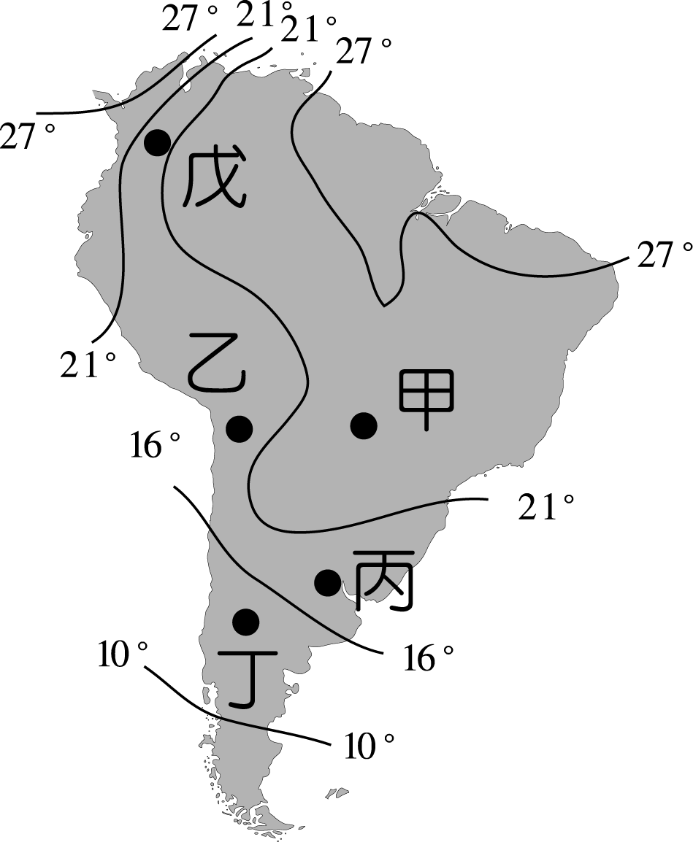 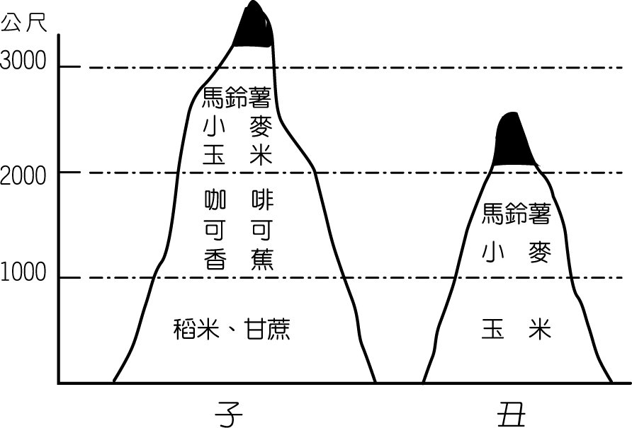
圖(一) 圖(二)
◎ 中美洲為我國目前邦交國最集中的地區，熱帶的氣候類型加上豐富的文化色彩，都為這個地區帶來多采多姿的特 色，下列為該地區的簡圖，請回答下列題目：
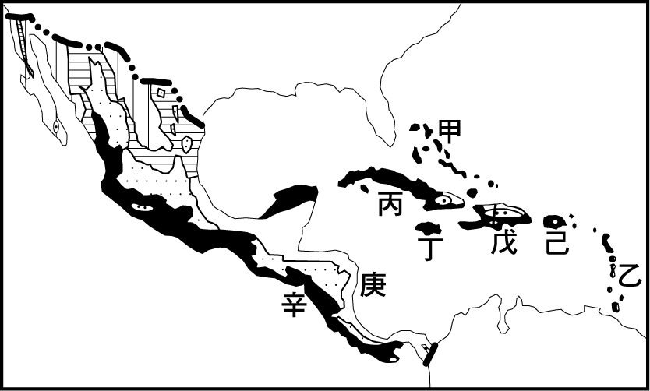
48. 中美洲的西印度群島早期以農礦輸出為主，近年來則積極發展觀光業，成為美國人夏季度假的熱門地點。請問圖中哪個地區的島嶼主要以珊瑚礁地形聞名，海上活動相當盛行，成為遊客的天堂樂園？ (A)甲 (B)乙 (C)丙 (D)己。
49. 李為臺灣老虎旅行社的領隊，今年暑假將帶團前往當地旅遊。請問他在當地應該使用哪種語言與中美洲居民溝通最為方便？ (A)法語 (B)西班牙語 (C)英語 (D)德語。
50. 中美洲盛行熱帶栽培業，農業產品的輸出爲當地帶來大量外匯。請根據棉花生長的條件加以判斷，下列哪個地區的自然環境較不適合栽種棉花？ (A)丙 (B)丁 (C)戊 (D)庚。

答案
1-5 DDDAC 6-10 ABDBC
11-15 BCBAA 16 -20 DBCBD
21-25 DADDD 26-30 DCADB
31-35 ABACA 36-40 CBBDA
41-45 CCDDA 46-50 BDADB

